Царская ягода.
Большую часть Гдовского района занимают леса, озёра и болота. Они богаты ягодами (черника, малина, ежевика, земляника, голубика, брусника, клюква, костяника), грибами (белые, рыжики, подберёзовики, подосиновики, сыроежки, лисички, моховики, опята, маслята и другие) и рыбой. И как только наступает середина июля, люди устремляются на грибную и ягодную «охоту». Почему «охоту»? Да ведь без знаний, сноровки, терпения, наблюдательности и точности в лесу никуда: нужно знать, где какая ягода или гриб расти любит, какие из них съедобные, что и когда созревает, хорошо ориентироваться на местности, чтобы не только с урожаем быть, но и не заблудится. Некоторые из них так спрячутся, что попробуй отыскать!
Вот и хочу я вам рассказать об одной ягоде. Но прежде вы должны отгадать загадку:
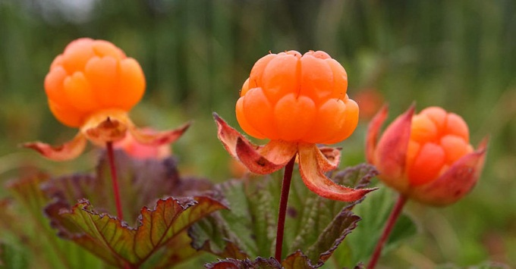
Созревая, я желтею, но не так, как брюква.
Я похожа на малинку, а расту, как клюква.
Я могу по скалам мокрым лазить - загляденье.
Собирать меня - морока, кушать - объеденье.
Конечно же, вы догадались, что это морошка.
«На поляне, покрытой мхом, рассыпались желтые и оранжевые ягоды морошки. Это северная ягода вобрала в себя всю свежесть сырого леса, всю сладость мохового болота...». Так написал об этой ягоде в своём рассказе «Морошка» Ю. Коваль. И действительно, растет она не «с краю» леса на опушке, а в самых труднодоступных и сырых местах. Целый труд дойти до морошки! Нужно продираться сквозь лесные заросли и топкие болота! Но это еще не всё! Как известно, чем труднее достается, тем ценнее. Существовала целая традиция сбора морошки: «По морошине нельзя собирать, за редкой не надо наклоняться, силы нужно беречь, а то умаешься! Ходить лучше до тех пор, пока «ковер» не отыщешь – тогда и бери вдоволь, сколько сможешь унести».
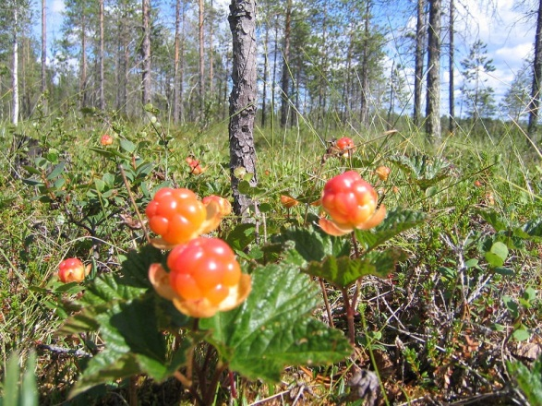
На краю болота, там, где пахнут ели,
К середине лета ягоды поспели.
Возле каждой кочки на точеных ножках
Стайками собрались крупные морошки:
Розовато-желтые, словно янтари,
И у каждой спрятано солнышко внутри. (В. Денисов «Морошка»)
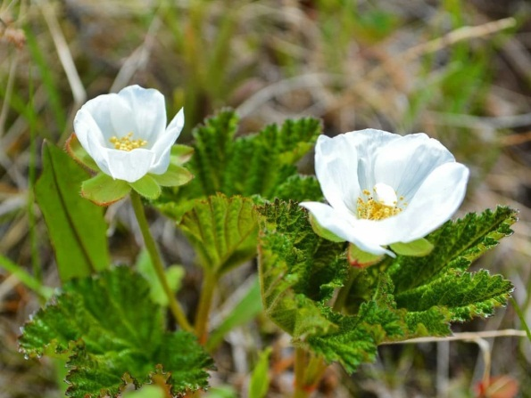
Растет она на моховых сфагновых болотах тундры и лесотундры, торфяниках, в заболоченных лесах. При этом созревает не гроздьями, а только по одной ягоде на стебле. В морошке содержатся органические кислоты, дубильные, пектиновые вещества, минералы, среди которых магний, хром, медь. Так, в 100 г морошки содержится в 3-4 раза больше витаминов, чем в среднем апельсине, а по содержанию каротина морошка превосходит морковь. Морошка – это сильное бактерицидное средство.
Морошка - многолетнее травянистое ползучее растение с тонкими стеблями, 2-3 пяти лопастными округлыми листьями-манжетками с неровными краями. Цветы белые, одиночные, однополые, с пятью чашелистиками и пятью лепестками, многочисленными пестиками и тычинками. Цветёт в мае-июле. Ягоды созревают через полтора месяца после цветения. Ягоды сначала зелёные, затем красные, затем жёлто-оранжевые, зрелые - слегка прозрачные, похожи на малину по форме, диаметром около 1-1,5 см. Научное видовое название происходит от др. - греческого χαμαί («на земле») и лат. morus («шелковица»). Народные названия: морошка, болотный янтарь, очи болотного, болотный стражник, царская ягода, арктический апельсин, арктическая малина, северный ананас, медвежатник, моховая смородина, вахлачка, вахлак, глошина, глажина, глажинник, глаженица, глажевина, глажевник, глажовник, глаты, глазневик, куманичина, куманиха, куманица, куманика, моклаки, мохлаки, морозска, мурашка, морошник. В нашей местности морошку называют глажи. В средней полосе и на юге стране о ней известно очень мало. А вот жители северных регионов России не просто знают, но и очень любят и ценят эту ягоду, утверждая, что нет ничего в мире слаще и ароматнее. Из-за своей необычной внешности растение часто упоминается в древних легендах, сказках и былинах, занимая видное место среди других ягод в фольклоре северных стран.
На Ямале существует сказка о морошке. Жили-были старик со старухой, и была у них внучка Маяне. Заболел однажды дед Маяне. Стала она спрашивать совета у друзей да узнала, что есть на свете ягода морошка, что от любых хворей она лечит. И найти её может только человек с чистым сердцем. Маяне воззвала к росинкам на ягеле, попросила их исцелить дедушку. И появились ягоды, напитанные солнцем, ветром да землёй. Бабушка Маяне приготовила морошковый отвар и вылечила деда. С тех пор люди собирают морошку и используют её целительную силу. Ненецкий поэт Прокопий Явтысый написал книгу «Зов морошковой Земли», основанную на ненецком фольклоре. Девушка-заря, склоняя взор, вышивала бисером узор – после долгой ледяной зимы украшала девичьи пимы.… Как-то ветер прилетел во мгле и рассыпал бисер по земле!.. С той поры далекой поутру, косы распуская на ветру, Девушка-Заря по тундре ходит, бисер свой по бусинке находит. На болотных кочках, у дорожки Ягодки душистые морошки, как живые капли янтаря, собирает Девушка-Заря. • У ненцев морошка - символ женского начала. • Орнамент в виде морошки наносят на люльки младенцев в качестве оберега. • Народное название "очи болотного" указывает на возможность использовать морошку в поисковых зельях или ритуалах. Именно через эту ягоду болотник оглядывает свои владения. • Название "болотный стражник" указывает на сильные защитные свойства морошки, используемые не только ненцами.
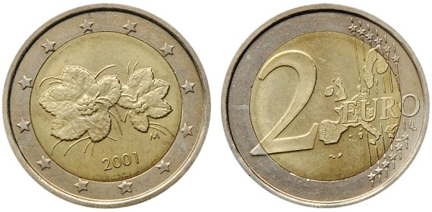
В дореволюционное время в Москве эта ягода была хорошо известна и популярна. Она всегда украшала царское застолье, почему и называлась «царская ягода», а в меню московских трактиров обязательными пунктами шли морошковый квас и морс. Упоминание об этой ягоде можно найти в произведениях Ф. Достоевского, Н. Лескова, А. Чехова, В. Арсеньева, Н. Гончарова, М. Булгакова, И. Тургенева, В. Короленко, А. Островского. Морошка была любимой ягодой Александра Пушкина. Известно, что перед смертью он попросил у жены мочёной морошки. Сегодня, к сожалению, в России морошка незаслуженно забыта в Средней полосе и перешла в разряд экзотических продуктов. Между тем, в странах Скандинавии и Северной Европы она остается ценной и популярной. Морошка является одним из символов Финляндии. С 1999 года Монетный двор страны чеканит монету номиналом в 2 евро с изображением морошки, созданную архитектором и дизайнером Раймо Хейно.

Вот такая интересная ягода растёт на наших гдовских болотах. А в заключении предлагаю вам проговорить скороговорку, чтобы вы о морошке не забывали:
Справа от дорожки – заросли морошки.
Я сверну с дорожки – наберу морошки.
Подготовила библиотекарь Самолвовской библиотеки Гаврилова Н. П.

